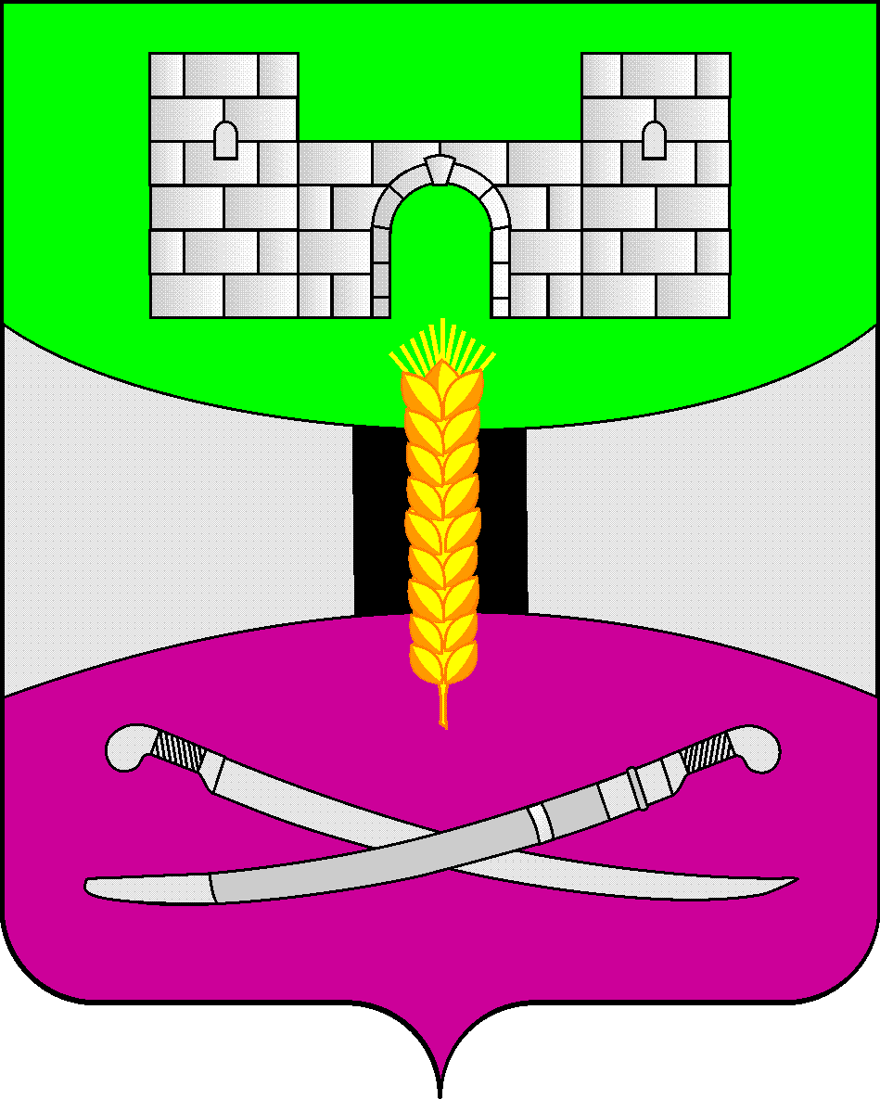

АДМИНИСТРАЦИЯ МУНИЦИПАЛЬНОГО ОБРАЗОВАНИЯ

ЩЕРБИНОВСКИЙ РАЙОН
ПОСТАНОВЛЕНИЕ

АДМИНИСТРАЦИЯ МУНИЦИПАЛЬНОГО ОБРАЗОВАНИЯ

ЩЕРБИНОВСКИЙ МУНИЦИПАЛЬНЫЙ РАЙОН
КРАСНОДАРСКОГО КРАЯ
ПОСТАНОВЛЕНИЕ
от 26.03.2026 | № 194
ст-ца Старощербиновская

Об утверждении Методики определения размеров

субсидий на финансовое обеспечение государственных

гарантий реализации прав на получение общедоступного

и бесплатного дошкольного образования в дошкольных

образовательных организациях, включая

расходы на оплату труда, приобретение учебников

и учебных пособий, средств обучения, игр, игрушек

(за исключением расходов на содержание зданий и

оплату коммунальных услуг)

В соответствии с Федеральными законами Российской Федерации от 6 октября 2003 года № 131-ФЗ «Об общих принципах организации местного самоуправления в Российской Федерации», от 20 марта 2025 года № 33-ФЗ «Об общих принципах организации местного самоуправления в единой системе публичной власти», Законом Краснодарского края от 3 марта 2010 года № 1911-КЗ «О наделении органов местного самоуправления муниципальных образований Краснодарского края государственными полномочиями в области образования», Уставом муниципального образования Щербиновский муниципальный район Краснодарского края, в целях финансового обеспечения государственных гарантий реализации прав на получение общедоступного и бесплатного дошкольного образования в дошкольных образовательных организациях, включая расходы на оплату труда, приобретение учебников и учебных пособий, средств обучения, игр, игрушек (за исключением расходов на содержание зданий и оплату коммунальных услуг) в соответствии с нормативами финансового обеспечения образовательной деятельности (нормативами подушевого финансирования расходов), установленными правовым актом органа исполнительной власти Краснодарского края, осуществляющего государственное управление в сфере образования, постановляю:
1. Возложить на управление образования администрации муниципального образования Щербиновский муниципальный район Краснодарского края полномочия в области образования по распределению финансового обеспечения муниципальных дошкольных образовательных организаций муниципального образования Щербиновский муниципальный район Краснодарского края, включая расходы на оплату труда, приобретение учебников и учебных пособий, средств обучения, игр, игрушек (за исключением расходов на содержание зданий и оплату коммунальных услуг) в соответствии с нормативами финансового обеспечения образовательной деятельности (нормативами подушевого финансирования расходов), установленными правовым актом органа исполнительной власти Краснодарского края, осуществляющего государственное управление в сфере образования на соответствующий финансовый год и на плановый период.

2. Утвердить Методику определения размеров субсидий на финансовое обеспечение государственных гарантий реализации прав на получение общедоступного и бесплатного дошкольного образования в дошкольных образовательных организациях, включая расходы на оплату труда, приобретение учебников и учебных пособий, средств обучения, игр, игрушек (за исключением расходов на содержание зданий и оплату коммунальных услуг)(прилагается).

3. Признать утратившим силу постановление администрации муниципального образования Щербиновский район от 24 марта 2025 года № 125 «Об утверждении Методики определения размеров субсидий на финансовое обеспечение государственных гарантий реализации прав на получение общедоступного и бесплатного дошкольного образования в дошкольных образовательных организациях, включая расходы на оплату труда, приобретение учебников и учебных пособий, средств обучения, игр, игрушек (за исключением расходов на содержание зданий и оплату коммунальных услуг)».
4. Отделу по взаимодействию с органами местного самоуправления администрации муниципального образования Щербиновский муниципальный район Краснодарского края (Терещенко) разместить настоящее постановление на официальном сайте администрации муниципального образования Щербиновский муниципальный район Краснодарского края.
5. Отделу муниципальной службы, кадровой политики и делопроизводства администрации муниципального образования Щербиновский муниципальный район Краснодарского края (Гусева) опубликовать настоящее постановление в периодическом печатном издании «Информационный бюллетень органов местного самоуправления муниципального образования Щербиновский муниципальный район Краснодарского края».
6. Контроль за выполнением настоящего постановления возложить на заместителя главы муниципального образования Щербиновский муниципальный район Краснодарского края И.С. Киселеву.
7. Постановление вступает в силу на следующий день после его официального опубликования и распространяется на правоотношения, возникшие с 1 января 2026 года.

Исполняющий полномочия главы
муниципального образования
Щербиновский муниципальный район
Краснодарского края С.Ю. Дормидонтов

ПРИЛОЖЕНИЕ

УТВЕРЖДЕНА
постановлением администрации
муниципального образования
Щербиновский муниципальный район
Краснодарского края
от 26.03.2026 № 194

МЕТОДИКА

определения размеров субсидий на финансовое

обеспечение государственных гарантий

реализации прав на получение общедоступного

и бесплатного дошкольного образования в дошкольных

образовательных организациях, включая

расходы на оплату труда, приобретение учебников

и учебных пособий, средств обучения, игр, игрушек

(за исключением расходов на содержание зданий и

оплату коммунальных услуг)

1. Общие положения

Настоящая Методика определения размеров субсидий на финансовое обеспечение государственных гарантий реализации прав на получение общедоступного и бесплатного дошкольного образования в дошкольных образовательных организациях, включая расходы на оплату труда, приобретение учебников и учебных пособий, средств обучения, игр, игрушек (за исключением расходов на содержание зданий и оплату коммунальных услуг) (далее – Методика) устанавливает правила определения размеров субсидий муниципальным дошкольным образовательным организациям, подведомственным управлению образования администрации муниципального образования Щербиновский муниципальный район Краснодарского края (далее – дошкольные организации) на осуществление государственных полномочий в области образования по финансовому обеспечению государственных гарантий реализации прав на получение общедоступного и бесплатного дошкольного образования в дошкольных организациях, включая расходы на оплату труда, приобретение учебников и учебных пособий, средств обучения, игр, игрушек (за исключением расходов на содержание зданий и оплату коммунальных услуг), в соответствии с нормативами финансового обеспечения образовательной деятельности (нормативами подушевого финансирования расходов), установленными правовым актом органа исполнительной власти Краснодарского края, осуществляющего государственное управление в сфере образования на соответствующий финансовый год и на плановый период (далее - субсидии).

2. Порядок определения размеров субсидий

2.1. Размеры субсидий на обеспечение государственных гарантий реализации прав на получение общедоступного и бесплатного дошкольного образования в дошкольных организациях определяются по формуле:

Сдоуi = Снi + Ссi + Сдi + Сдвi ,
где:
Сдоуi - объем субсидии для i-ой дошкольной организации;
Снi - объем субсидии для i-ой дошкольной организации по нормативам финансового обеспечения образовательной деятельности (нормативам подушевого финансирования расходов);
Ссi - объем субсидии для i- ой дошкольной организации с учетом норматива дополнительного стимулирования отдельных категорий работников дошкольных организаций;
Сдi - объем субсидии для i- ой дошкольной организации с учетом норматива для осуществления доплат педагогическим работникам дошкольных организаций;
Сдвi - объем субсидии для i-ой дошкольной организации с учетом норматива для осуществления ежемесячной дополнительной выплаты педагогическим работникам дошкольных организаций.
2.2. Размеры субсидий дошкольным организациям по нормативам финансового обеспечения образовательной деятельности (нормативам подушевого финансирования расходов) определяются по формуле:

Снi = (Нв х Чвi х А₁ х А₂ х Ав)+ (НДмо х Чвi х А₁ х А₂ х Амо)+ (НДдпо х Чвi х А₁ х А₂ х Адпо),
где:
Снi - объем субсидии для i-ой дошкольной организации;
Нв - размер соответствующего норматива финансового обеспечения оплаты труда и начислений на выплаты по оплате труда в расчете на одного воспитанника в год для i-ой дошкольной организации;
НДмо - размер соответствующего норматива финансового обеспечения расходов на приобретение учебников и учебных пособий, средств обучения, игр, игрушек в расчете на одного воспитанника в год для i-ой дошкольной организации;
НДдпо - размер соответствующего норматива финансового обеспечения расходов на дополнительное профессиональное образование педагогических работников в расчете на одного воспитанника в год для i-ой дошкольной организации;
Чвi- плановая среднегодовая численность воспитанников в i-ой дошкольной организации на соответствующий финансовый год;
А₁ - адаптационный коэффициент, учитывающий специфику воспитания детей в дошкольных группах дошкольных организаций, устанавливаемый правовым актом органа исполнительной власти Краснодарского края, осуществляющего государственное управление в сфере образования;
А₂ - адаптационный коэффициент, учитывающий специфику воспитания детей (деятельность по квалификационной коррекции недостатков в физическом и (или) психическом развитии воспитанников и количество групп в дошкольном учреждении) в дошкольных группах дошкольных организаций, устанавливаемый правовым актом органа исполнительной власти Краснодарского края, осуществляющего государственное управление в сфере образования;
Ав - адаптационный коэффициент к нормативу финансового обеспечения оплаты труда и начислений на выплаты по оплате труда, устанавливаемый приказом управления образования администрации муниципального образования Щербиновский муниципальный район Краснодарского края (далее – управление образования);
Амо - адаптационный коэффициент к нормативу финансового обеспечения расходов на приобретение учебников и учебных пособий, средств обучения, игр, игрушек, устанавливаемый приказом управления образования;
Адпо - адаптационный коэффициент к нормативу финансового обеспечения расходов на дополнительное профессиональное образование педагогических работников, устанавливаемый приказом управления образования;
Размер субсидии определяется путем суммирования расходов, полученных умножением норматива финансового обеспечения оплаты труда и начислений на выплаты по оплате труда, норматива финансового обеспечения расходов на приобретение учебников и учебных пособий, средств обучения, игр, игрушек, норматива финансового обеспечения расходов на дополнительное профессиональное образование педагогических работников на плановую среднегодовую численность воспитанников и умножением полученного размера субсидии на адаптационные коэффициенты к нормативам финансового обеспечения образовательной деятельности.
Плановая среднегодовая численность воспитанников в дошкольных организациях определяется как среднеарифметическая величина, рассчитываемая из прогнозируемых показателей численности воспитанников на 1-е число каждого месяца соответствующего финансового года. Прогнозируемая численность воспитанников на 1-е число июня, июля, августа устанавливается равной численности воспитанников на 1 мая соответствующего финансового года.
Объем субсидии корректируется управлением образования с учетом фактической среднегодовой численности воспитанников в дошкольных организациях, а так же произведенных расходов на оплату труда и начислений на выплаты по оплате труда, приобретение учебников и учебных пособий, средств обучения, игр, игрушек и расходов на дополнительное профессиональное образование педагогических работников.
2.3. Размеры субсидий дошкольным организациям для дополнительного стимулирования отдельных категорий работников определяются по формуле:

Ссi = Чi х Нстим х N,
где:
Ссi - объем субсидии для i-ой дошкольной организации с учетом норматива дополнительного стимулирования отдельных категорий работников дошкольных организаций;
Чi - плановая численность отдельных категорий работников, имеющих право на получение стимулирования в размере 3000 рублей согласно перечню к настоящей Методике (приложение № 1);
N - количество месяцев в периоде для выплаты сумм;
Нстим - норматив дополнительного стимулирования отдельных категорий работников дошкольных организаций в расчете на одного получателя в месяц определяется по формуле:

Нстим = J х О,
где:
J - размер дополнительных выплат стимулирования отдельных категорий работников дошкольных организаций (3000 рублей в месяц);
О - размер отчислений по страховым взносам на обязательное пенсионное страхование, обязательное медицинское страхование, обязательное социальное страхование на случай временной нетрудоспособности и в связи с материнством, на обязательное социальное страхование от несчастных случаев на производстве и профессиональных заболеваний с учетом установленных трудовым законодательством Российской Федерации гарантий.
Объем субсидии корректируется с учетом фактически отработанного времени отдельными категориями работников дошкольной организации.
2.4. Размеры субсидий дошкольным организациям для осуществления доплат педагогическим работникам дошкольных организаций определяются по формуле:
Сдi = Ti х Ндопл х N,
где:
Сдi - объем субсидии для i-ой дошкольной организации с учетом норматива для осуществления доплат педагогическим работникам дошкольных организаций;
Ti - плановая численность педагогических работников дошкольных организаций, имеющих право на получение доплат в размере 3000 рублей согласно перечню к настоящей Методике (приложение № 2);
N - количество месяцев в периоде для выплаты сумм;
Ндопл - норматив для осуществления доплат педагогическим работникам дошкольных организаций в расчете на одного получателя в месяц определяется по формуле:

Ндопл = U х О,
где:
U - размер доплат педагогическим работникам дошкольных организаций (3000 рублей в месяц);
О - размер отчислений по страховым взносам на обязательное пенсионное страхование, обязательное медицинское страхование, обязательное социальное страхование на случай временной нетрудоспособности и в связи с материнством, на обязательное социальное страхование от несчастных случаев на производстве и профессиональных заболеваний с учетом установленных трудовым законодательством Российской Федерации гарантий.
Объем субсидии корректируется с учетом фактически отработанного времени отдельными категориями работников дошкольной организации.
2.5. Размеры субсидий дошкольным организациям для осуществления ежемесячной дополнительной выплаты педагогическим работникам дошкольных организаций определяются по формуле:

Сдвi = Ti х Ндв х N,
где:
Сдi - объем субсидии для i-ой дошкольной организации с учетом норматива для осуществления ежемесячной дополнительной выплаты педагогическим работникам дошкольных организаций;
Ti - плановая численность педагогических работников дошкольных организаций, имеющих право на получение ежемесячной дополнительной выплаты в размере 10000 рублей;
N - количество месяцев в периоде для выплаты сумм;
Ндв - норматив для осуществления ежемесячной дополнительной выплаты педагогическим работникам дошкольных организаций в расчете на одного получателя в месяц определяется по формуле:

Ндв = U х О,
где:
U - размер ежемесячной дополнительной выплаты дошкольных организаций (10000 рублей в месяц);
О - размер отчислений по страховым взносам на обязательное пенсионное страхование, обязательное медицинское страхование, обязательное социальное страхование на случай временной нетрудоспособности и в связи с материнством, на обязательное социальное страхование от несчастных случаев на производстве и профессиональных заболеваний с учетом установленных трудовым законодательством Российской Федерации гарантий.
Объем субсидии корректируется с учетом фактически отработанного времени педагогическими работниками дошкольной организации.

3. Расходование субсидии

3.1. Субсидии расходуются в соответствии с законодательством Российской Федерации, нормативными правовыми актами Краснодарского края и направляются на следующие цели:
оплату труда и начисления на выплаты по оплате труда работникам, реализующим программы дошкольного образования в соответствии с Перечнем должностей работников, утверждаемым приказом министерства образования и науки Краснодарского края (далее – Министерство);
приобретение учебников и учебных пособий, средств обучения, игр, игрушек в соответствии с Перечнем основных направлений расходования, утверждаемым приказом Министерства;
дополнительное профессиональное образование педагогических работников, включая приобретение транспортных услуг на проезд педагогических работников до места прохождения повышения квалификации (переподготовки) и обратно, расходы на проживание на время получения дополнительного профессионального образования, приобретение услуг дополнительного профессионального образования, а также дополнительные расходы, связанные с проживанием вне места постоянного жительства (суточные).
3.2.Субсидии носят целевой характер и не могут быть использованы на другие цели.

Начальник управления образования
администрации муниципального образования
Щербиновский муниципальный район
Краснодарского края О.А. Гуро

ПРИЛОЖЕНИЕ №1

к Методике определения размеров

субсидий на финансовое обеспечение

государственных гарантий

реализации прав на получение

общедоступного и бесплатного

дошкольного образования в

дошкольных образовательных

организациях, включая расходы на

оплату труда, приобретение учебников и учебных пособий, средств

обучения, игр, игрушек

(за исключением расходов на

содержание зданий и оплату

коммунальных услуг)

ПЕРЕЧЕНЬ
отдельных категорий работников
дошкольных организаций, имеющих
право на получение дополнительного стимулирования

1. Учителя.
2. Другие педагогические работники (инструктор по труду, инструктор по физической культуре, музыкальный руководитель, старший вожатый, концертмейстер, педагог дополнительного образования, педагог-организатор, социальный педагог, воспитатель, педагог-психолог, руководитель физического воспитания, старший воспитатель, учитель-дефектолог, учитель-логопед (логопед), педагог-библиотекарь).
3. Учебно-вспомогательный персонал (вожатый, младший воспитатель, помощник воспитателя).
4. Медицинские работники (старшая медсестра (фельдшер), медицинская сестра).
5. Обслуживающий персонал (дворник, рабочий зеленого хозяйства, уборщик служебных помещений).

Начальник управления образования
администрации муниципального образования
Щербиновский муниципальный район
Краснодарского края О.А. Гуро

ПРИЛОЖЕНИЕ № 2

к Методике определения размеров

субсидий на финансовое обеспечение

государственных гарантий

реализации прав на получение

общедоступного и бесплатного

дошкольного образования в

дошкольных образовательных

организаций, включая расходы на

оплату труда, приобретение

учебников и учебных пособий, средств обучения, игр, игрушек

(за исключением расходов на

содержание зданий и оплату
коммунальных услуг)

ПЕРЕЧЕНЬ
педагогических работников дошкольных
организаций имеющих право на доплату
педагогическим работникам

Заведующий (директор), заместитель заведующего (директоров), если их деятельность связана с руководством образовательным (воспитательным) процессом, методической (научно-методической) работой, старший воспитатель, воспитатель, учитель-логопед (логопед), учитель-дефектолог, музыкальный руководитель, концертмейстер, инструктор по физической культуре, педагог-психолог, социальный педагог, педагог дополнительного образования.

Начальник управления образования
администрации муниципального образования
Щербиновский муниципальный район
Краснодарского края О.А. Гуро

